Государственное бюджетное общеобразовательное учреждение

Луганской Народной Республики

«Энгельсовская основная школа №18»

Мастер-класс по изготовлению открытки к

8 Марта

Подготовила:

Макахова Татьяна Леонидовна

учитель начальных классов

Открытка (поделка) к 8 Марта

Для того, чтобы сделать открытку приготовьте следующие инструменты и материалы:

* цветная бумага;
* цветной картон;
* заготовки «глазки»;
* клей;
* ножницы;
* простой карандаш;
* шаблон восьмерки, шляпки и цветка.

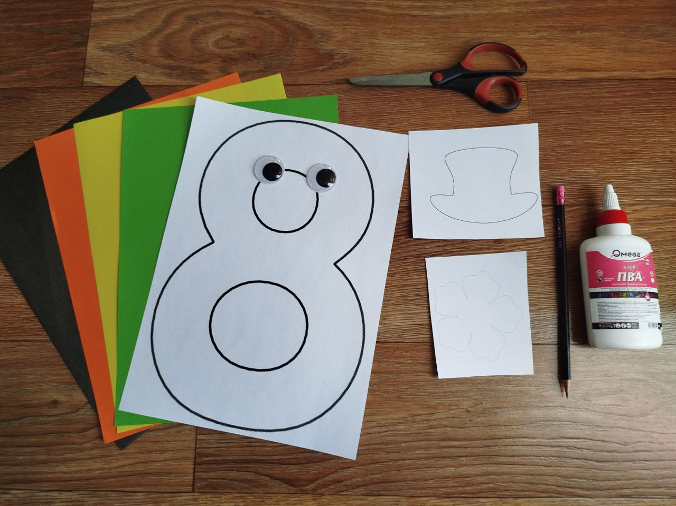

Вырежьте по шаблону шляпку и бабочку из черной цветной бумаги, цветочек из оранжевой (или любой другой).

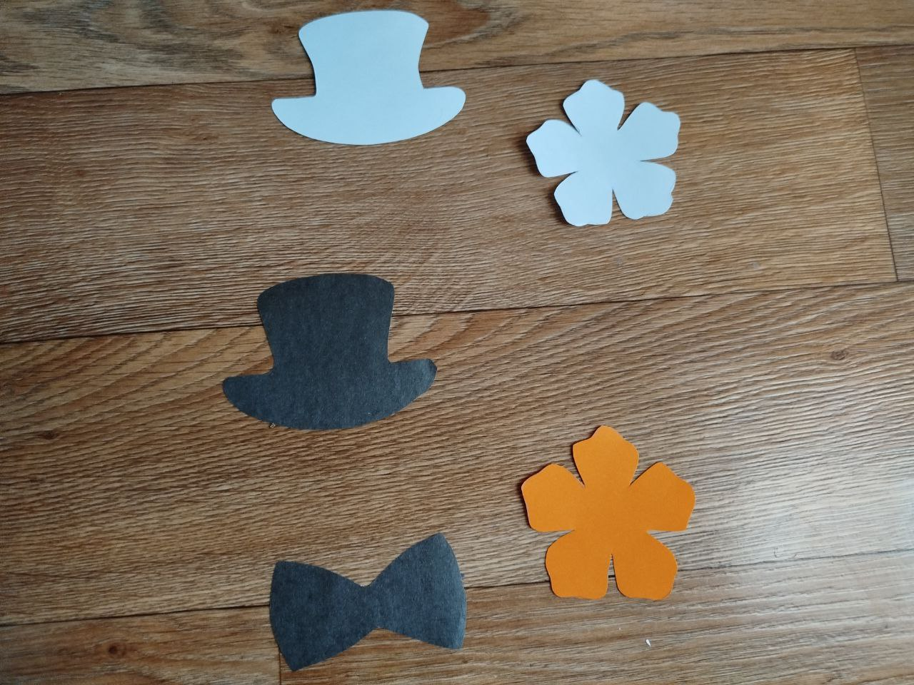

Обведите шаблон восьмерки и вырежьте из бумаги желтого цвета.

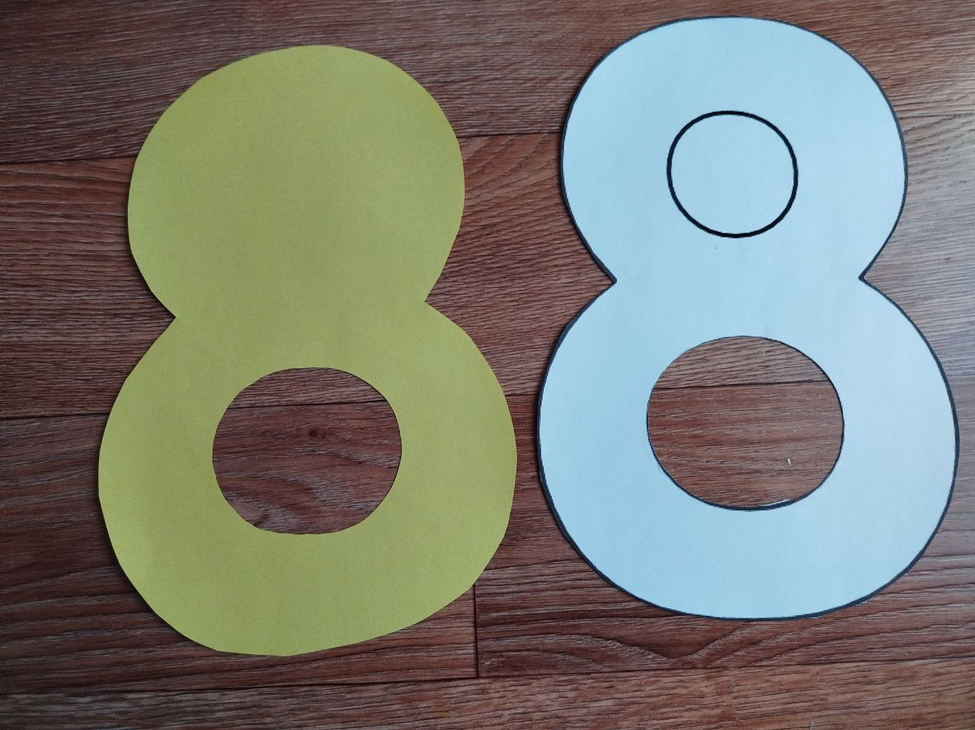

Изготовьте стебелек и листочек.

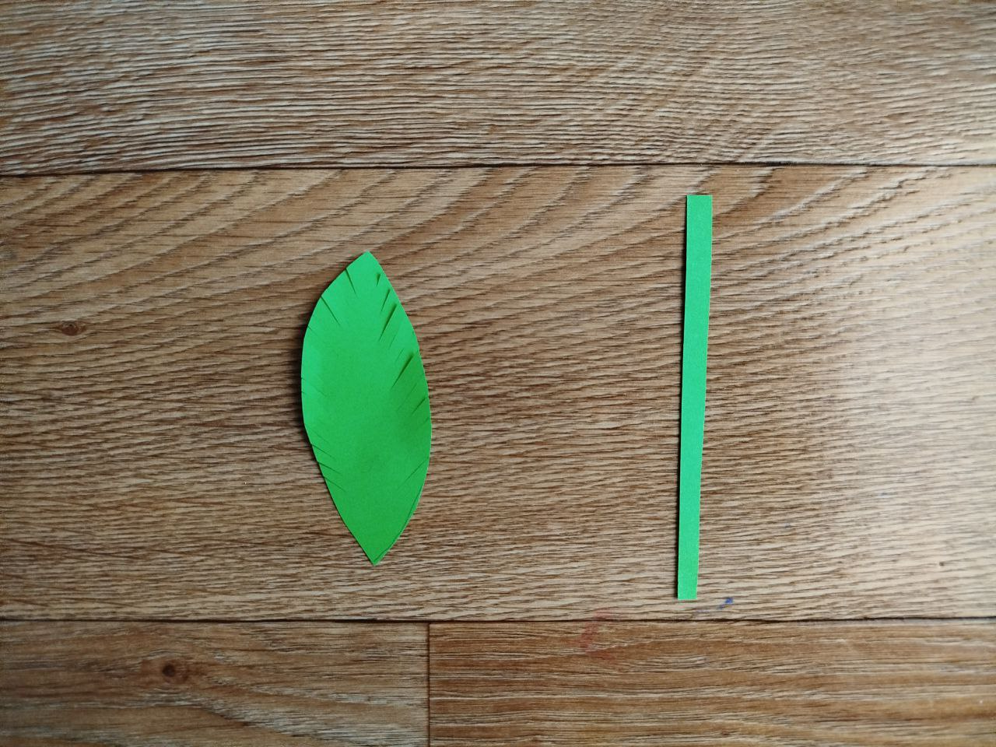

Соберите детали вместе. Сделайте рот и серединку цветка.

Соедините все с помощью клея. Открытка готова.

